THỂ DỤC
Tiết 1. CHUYỂN ĐỘI HÌNH HÀNG DỌC THÀNH ĐỘI HÌNH VÒNG TRÒN VÀ NGƯỢC LẠI. ( tiết 1)
I. Yêu cầu cần đạt
- Biết thực hiện vệ sinh sân tập, thực hiện vệ sinh cá nhân để đảm bảo an toàn trong tập luyện. Biết quan sát tranh ảnh và hình mẫu của giáo viên để tập luyện.
- Thực hiện được tư thế đứng nghiêm, đứng nghỉ.
- Đoàn kết, nghiêm túc, tích cực trong tập luyện và hoạt động tập thể. Tích cực tham gia các trò chơi vận động, có trách nhiệm trong khi chơi trò chơi và hình thành thói quen tập luyện TDTT.
II. Địa điểm – phương tiện
- Địa điểm: Trường Tiểu học Chu Minh
- Phương tiện:
+ Giáo viên chuẩn bị: Tranh ảnh, trang phục thể thao, còi phục vụ trò chơi.
+ Học sinh chuẩn bị: Giày thể thao.
III. Phương pháp và hình thức tổ chức dạy học
- Phương pháp dạy học chính: Làm mẫu, sử dụng lời nói, tập luyện, trò chơi và thi đấu.
- Hình thức dạy học chính: Tập luyện đồng loạt( tập thể), tập theo nhóm, cặp đôi và cá nhân.
IV. Tiến trình dạy học
Nội dung | Lượng VĐ |  | Phương pháp, tổ chức và yêu cầu
Nội dung | T. gian | S. lần | Hoạt động GV | Hoạt động HS
I. Khởi động  Nhận lớp  Khởi động  - Xoay các khớp cổ tay, cổ chân, vai, hông, gối,...  - Trò chơi “làm theo hiệu lệnh”  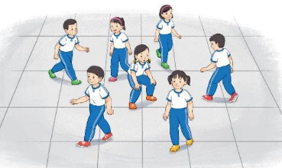  II. Khám phá:  - Kiến thức.  + Chuyển đội hình hàng dọc thành đội hình vòng tròn.  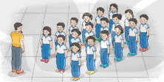  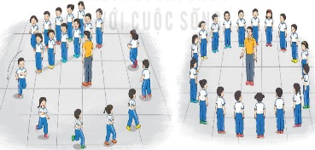+ Chuyển đội hình vòng tròn thành đội hình hàng dọc.  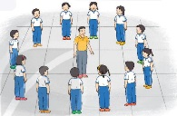  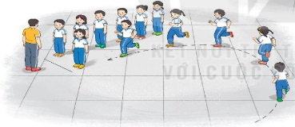  - Luyện tập  Tập đồng loạt  Tập theo tổ nhóm  Thi đua giữa các tổ  - Trò chơi “Lò cò tiếp sức”.  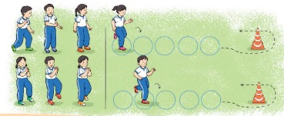  - Bài tập PT thể lực:  III. Vận dụng:  - Thả lỏng cơ toàn thân.  - Nhận xét, đánh giá chung của buổi học.  Hướng dẫn HS Tự ôn ở nhà  - Xuống lớp | 5 – 7’  2-3’  16-18’  3-5’  4- 5’ | 2x8N  2 lần  2 lần  3 lần  1 lần  2 lần | Gv nhận lớp, thăm hỏi sức khỏe học sinh phổ biến nội dung, yêu cầu giờ học  - GV HD học sinh khởi động.  - GV hướng dẫn chơi  Cho HS quan sát tranh  GV làm mẫu động tác kết hợp phân tích kĩ thuật động tác.  Hô khẩu lệnh và thực hiện động tác mẫu  Cho 1 tổ lên thực hiện cách chuyển đội hình.  GV cùng HS nhận xét, đánh giá tuyên dương  - GV hô - HS tập theo GV.  - Gv quan sát, sửa sai cho HS.  - Y,c Tổ trưởng cho các bạn luyện tập theo khu vực.  - Tiếp tục quan sát, nhắc nhở và sửa sai cho HS  - GV tổ chức cho HS thi đua giữa các tổ.  - GV và HS nhận xét đánh giá tuyên dương.  - GV nêu tên trò chơi, hướng dẫn cách chơi, tổ chức chơi trò chơi cho HS.  - Nhận xét tuyên dương và sử phạt người phạm luật  - Cho HS chạy XP cao 20m  - Yêu cầu HS quan sát tranh trong sách trả lời câu hỏi?  - GV hướng dẫn  - Nhận xét kết quả, ý thức, thái độ học của hs.  - VN ôn lại bài và chuẩn bị bài sau. | Đội hình nhận lớp  - HS khởi động theo GV.  - HS Chơi trò chơi.  - Đội hình HS quan sát tranh  HS quan sát GV làm mẫu  HS tiếp tục quan sát  - Đội hình tập luyện đồng loạt.  ĐH tập luyện theo tổ  GV  - Từng tổ lên thi đua - trình diễn  - Chơi theo đội hình hàng dọc  -- --------  -----------  HS chạy kết hợp đi lại hít thở  - HS trả lời  - HS thực hiện thả lỏng  - ĐH kết thúc

